＜公開講座参加申込書＞

講座名 ：「PyTorchによるDeep Learning 入門」 (2023/9/9)
会 社 名 ：
電話番号 ：
e-mail ：
所 属 ：
氏 名 ：

プログラミング経験： あり ， なし

※お申し込みいただいた方には，返信にて受付確認のご連絡をいたします．

＜会場地図＞

正門
情報基盤
センター
駐車場
専攻科棟

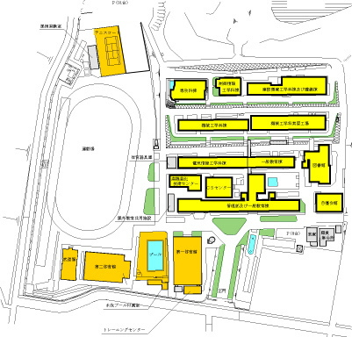

N

